

2019.03.28

责任编辑：孙文娟
电 话：86-18513790712
传 真：86-010-85725399
编辑邮箱：sunwj@chinaccm.com
地址：北京市朝阳区高碑店东区B8-1



目 录
一、 国际原油市场回顾 3
1.1. 国际原油收盘价涨跌情况（单位：美元/桶） 3
1.2.2019年国际原油价格走势图 3
1.3原油价格后期分析 4
二、 石蜡市场价格 6
2.1中石油所属企业 6
2.2中石化所属企业 7
三、走势分析 8
3.1石蜡价格走势图 8
石蜡价格走势图（56#半） 8
石蜡价格走势图（58#半） 9
石蜡价格走势图（58#全） 9
3.2 石蜡后市分析 9
四、液蜡 11
4.1液蜡价格表 11
4.2液蜡价格走势图 11
五、进出口数据 11
5.1石蜡，不论是否着色(按重量计含油量小于0.75%) 11

- 国际原油市场回顾
  - 国际原油收盘价涨跌情况（单位：美元/桶）
日期 | 纽交所 | 伦交所 | 影响因素
2019/3/27 | 59.41 | 67.83 | 美国原油库存报告整体利空，结合美元继续反弹，这令油价下行压力逐步加大。
2019/3/26 | 59.94 | 67.97 | 石油输出国组织的减产行动依然令原油多头信心受到鼓舞，提振油价大幅反弹，重返4个月高位。
2019/3/25 | 58.82 | 67.21 | 经济放缓引发的需求担忧仍存，但市场预期美国原油库存料将继续下滑为油价提供支撑，昨日油价收盘涨跌不一。今日盘中，沙特有意推动布油价格升至70美元关口上方，这令市场情绪显著改善，油价小幅上涨。
2019/3/22 | 59.04 | 67.03 | 经济放缓迹象加大令市场对经济前景担忧加重，原油等风险资产遭到抛售，但是OPEC减产依旧为市场提供了一定支撑。
2019/3/21 | 59.98 | 59.98 | 市场预期伊朗原油进口豁免权或将延长令减产行动的利好影响遭受一定打压，加之美元上涨也令油价面临一定回调压力。

1.2.2019年国际原油价格走势图
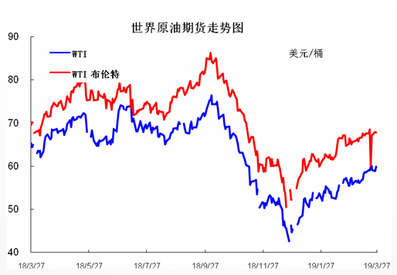

1.3原油价格后期分析
本周美国WTI原油原油价格在58.82- 59.94美元/桶。布伦特原油价格在67.21- 67.97美元/桶震荡。周内国际油价小幅下跌。石油输出国组织(OPEC)的减产行动依然令原油多头信心受到鼓舞，这令经济放缓忧虑暂居次席，从而帮助油价重返4个月高位，不过美元反弹一定程度上限制了油价的上行空间。美国WTI原油期货价格盘中最高触及60.38美元/桶，布伦特原油期货价格盘中最高触及68.23美元/桶。基本面利好因素：美国油服公司贝克休斯(Baker Hughes)周五(3月22日)公布数据显示，截至3月22日当周，美国石油活跃钻井数减少9座至824座，连续第五周下降且触及近一年最低水平。目前美国石油活跃钻井数已经触及2018年4月来最低，去年同期为804座。更多数据显示，截至3月22日当周美国石油和天然气活跃钻井总数减少10座至1016座。美国能源信息署(EIA)周三(3月20日)公布报告显示，截至3月15日当周，美国原油库存减少958.9万桶至4.395亿桶，创2018年7月13日当周(36周)以来最大单周降幅，市场预估为增加30.9万桶。更多数据显示，上周俄克拉荷马州库欣原油库存减少46.8万桶，连续两周录得下滑。美国精炼油库存减少412.7万桶，创2018年12月21日当周(13周)以来最大单周降幅，市场预估为减少109.4万桶。美国汽油库存减少458.7万桶，连续5周录得下滑，市场预估为减少241.4万桶。沙特能源部长法利赫近期接受采访时表示，原油市场重归均衡进程还远未结束，认为原油市场并不应该存在供应过剩的情况。同时其指出今年上半年油市无法实现平衡，但预计在5月前原油库存将减少。其还称，不会令原油在2019年下半年处于无指引状态。这令市场更加相信，减产行动将会延长至今年年底，从而为油价提供有效支撑。此外，法利赫还暗示到，OPEC+的减产规模有可能会高于120万桶/日，其指出目前只有一个成员国每个月都超额完成减产任务，即沙特本身，但他认为沙特不会一直独自承担这样的重任。这似乎意味着俄罗斯等国也必须附上更大的责任，而俄罗斯能源部长对此也做出了积极的反应，但表示由于冬季季节性因素暂时很难过早地调低产量。基本面利空因素：尽管最新出炉的美国新屋开工以及消费者信心等数据表现不佳，但美元指数仍维持涨势。有分析认为，美联储官员罗森格伦的乐观讲话令多头受到提振。日内稍早，波士顿联储主席罗森格伦发表了乐观评论，给予美元指数带来短线支撑。罗森格伦在接受采访时表示，对于经济增长和通胀前景他比大多数同僚都更为乐观。他还表示如果他是正确的，那么下一步行动有可能就是加息。市场担心美国衰退风险提升，这令上周五10年期美债收益率自2007年以来首次低于三个月短期美债收益率。通常而言，长期债券收益率低于短期债券收益率均预示着经济衰退即将到来，当然这种情况必须持续一定时间才能有效。伊朗原油进口豁免权的有效期将在5月到期，市场普遍预期美国总统特朗普将会延长豁免期限，即使一直在宣称计划将伊朗原油出口削减至零。市场分析师认为，如果各国的进口豁免能够延长，必然会在一定程度上削弱减产行动带来的利好影响，从而令油价涨幅受限。预测下周WTI油价将触及57-60美元/桶，布油在之后几个月触及65-70美元/桶。

- 石蜡市场价格

2.1中石油所属企业
单位：元/吨
中石油 | 兰州石化 | 石蜡 | 52# | 半精炼 | 板 | 6200 | 6200 | 0
中石油 | 兰州石化 | 石蜡 | 54# | 半精炼 | 板 | 6250 | 6250 | 0
中石油 | 兰州石化 | 石蜡 | 56# | 半精炼 | 板 | 6450 | 6450 | 0
中石油 | 兰州石化 | 石蜡 | 58# | 半精炼 | 板 | 6550 | 6550 | 0
中石油 | 大庆炼化 | 石蜡 | 58# | 全精炼 | 板 | 6330 | 6330 | 0
中石油 | 大庆炼化 | 石蜡 | 58# | 全精炼 | 颗粒 | 6780 | 6780 | 0
中石油 | 大庆炼化 | 石蜡 | 58# | 半精炼 | 板 | 6280 | 6280 | 0
中石油 | 大庆炼化 | 石蜡 | 58# | 半精炼 | 颗粒 | 6280 | 6280 | 0
中石油 | 大庆石化 | 石蜡 | 58# | 半精炼 | 板 | 6200 | 6200 | 0
中石油 | 大庆石化 | 石蜡 | 58# | 粗炼 | 板 | 5750 | 5750 | 0
中石油 | 大庆石化 | 石蜡 | 60# | 半精炼 | 板 | 6200 | 6200 | 0
中石油 | 大庆石化 | 石蜡 | 60# | 粗炼 | 板 | 5750 | 5750 | 0
中石油 | 大连石化 | 石蜡 | 54# | 全精炼 | 板 | 6100 | 6100 | 0
中石油 | 大连石化 | 石蜡 | 54# | 半精炼 | 板 | 6200 | 6200 | 0
中石油 | 大连石化 | 石蜡 | 56# | 全精炼 | 板 | 6200 | 6200 | 0
中石油 | 大连石化 | 石蜡 | 56# | 半精炼 | 板 | 6100 | 6100 | 0
中石油 | 大连石化 | 石蜡 | 58# | 全精炼 | 板 | 6500 | 6500 | 0
中石油 | 大连石化 | 石蜡 | 58# | 半精炼 | 板 | 6400 | 6400 | 0
中石油 | 大连石化 | 石蜡 | 60# | 全精炼 | 板 | 6550 | 6550 | 0
中石油 | 大连石化 | 石蜡 | 60# | 半精炼 | 板 | 6450 | 6450 | 0
中石油 | 大连石化 | 石蜡 | 62# | 全精炼 | 板 | 6600 | 6600 | 0
中石油 | 大连石化 | 石蜡 | 62# | 半精炼 | 板 | 6500 | 6500 | 0
中石油 | 大连石化 | 石蜡 | 64# | 全精炼 | 板 | 6950 | 6950 | 0
中石油 | 大连石化 | 石蜡 | 64# | 半精炼 | 板 | 6850 | 6850 | 0
中石油 | 抚顺石化 | 石蜡 | 52# | 全精炼 | 板
中石油 | 抚顺石化 | 石蜡 | 54# | 全精炼 | 板 | 5900 | 5900 | 0
中石油 | 抚顺石化 | 石蜡 | 56# | 全精炼 | 板 | 6150 | 6150 | 0
中石油 | 抚顺石化 | 石蜡 | 58# | 全精炼 | 板 | 6450 | 6450 | 0
中石油 | 抚顺石化 | 石蜡 | 60# | 全精炼 | 板 | 6000 | 6000 | 0
中石油 | 抚顺石化 | 石蜡 | 62# | 全精炼 | 板 | 6250 | 6250 | 0
中石油 | 抚顺石化 | 石蜡 | 64# | 全精炼 | 板 | 6900 | 6900 | 0

2.2中石化所属企业
单位：元/吨
中石化 | 南阳石蜡厂 | 石蜡 | 52# | 半精炼 | 颗粒 | 6400 | 6400 | 0
中石化 | 南阳石蜡厂 | 石蜡 | 54# | 半精炼 | 颗粒 | 6600 | 6600 | 0
中石化 | 南阳石蜡厂 | 石蜡 | 56# | 半精炼 | 颗粒 | 6700 | 6700 | 0
中石化 | 泰州石化 | 石蜡 | 56# | 半精炼 | 板 | 6300 | 6300 | 0
中石化 | 济南炼厂 | 石蜡 | 62# | 半精炼 | 板 | 6700 | 6700 | 0
中石化 | 济南炼厂 | 石蜡 | 64# | 半精炼 | 板 | 6950 | 6950 | 0
中石化 | 燕山石化 | 石蜡 | 54# | 全精炼 | 板
中石化 | 燕山石化 | 石蜡 | 54# | 半精炼 | 板
中石化 | 燕山石化 | 石蜡 | 54# | 粗炼 | 板
中石化 | 燕山石化 | 石蜡 | 56# | 全精炼 | 板
中石化 | 燕山石化 | 石蜡 | 56# | 半精炼 | 板
中石化 | 燕山石化 | 石蜡 | 56# | 粗炼 | 板
中石化 | 燕山石化 | 石蜡 | 58# | 全精炼 | 板
中石化 | 燕山石化 | 石蜡 | 58# | 半精炼 | 板
中石化 | 燕山石化 | 石蜡 | 60# | 全精炼 | 板
中石化 | 燕山石化 | 石蜡 | 60# | 半精炼 | 板
中石化 | 茂名石化 | 石蜡 | 56# | 全精炼 | 板 | 7450 | 7000 | -450
中石化 | 茂名石化 | 石蜡 | 56# | 半精炼 | 板 | 7300 | 6800 | -500
中石化 | 茂名石化 | 石蜡 | 58# | 全精炼 | 板 | 7550 | 7100 | -450
中石化 | 茂名石化 | 石蜡 | 58# | 半精炼 | 板 | 7400 | 6900 | -500
中石化 | 荆门石化 | 石蜡 | 52# | 全精炼 | 板 | 6550 | 6550 | 0
中石化 | 荆门石化 | 石蜡 | 52# | 半精炼 | 板 | 6350 | 6350 | 0
中石化 | 荆门石化 | 石蜡 | 54# | 全精炼 | 板 | 6800 | 6800 | 0
中石化 | 荆门石化 | 石蜡 | 54# | 半精炼 | 板 | 6450 | 6450 | 0
中石化 | 荆门石化 | 石蜡 | 56# | 全精炼 | 板 | 7000 | 7000 | 0
中石化 | 荆门石化 | 石蜡 | 56# | 半精炼 | 板 | 6550 | 6550 | 0
中石化 | 荆门石化 | 石蜡 | 58# | 全精炼 | 板 | 7000 | 7000 | 0
中石化 | 荆门石化 | 石蜡 | 58# | 半精炼 | 板 | 6700 | 6700 | 0
中石化 | 荆门石化 | 石蜡 | 60# | 全精炼 | 板 | 7450 | 7450 | 0
中石化 | 荆门石化 | 石蜡 | 60# | 半精炼 | 板 | 7450 | 7450 | 0
中石化 | 荆门石化 | 石蜡 | 62# | 半精炼 | 板 | 7350 | 7350 | 0
中石化 | 高桥石化 | 石蜡 | 52# | 半精炼 | 板 | 6350 | 6350 | 0
中石化 | 高桥石化 | 石蜡 | 54# | 全精炼 | 板 | 6900 | 6900 | 0
中石化 | 高桥石化 | 石蜡 | 54# | 半精炼 | 板 | 6500 | 6500 | 0
中石化 | 高桥石化 | 石蜡 | 56# | 全精炼 | 板 | 6950 | 6950 | 0
中石化 | 高桥石化 | 石蜡 | 56# | 半精炼 | 板 | 6550 | 6550 | 0
中石化 | 高桥石化 | 石蜡 | 58# | 全精炼 | 板 | 6800 | 6800 | 0
中石化 | 高桥石化 | 石蜡 | 58# | 半精炼 | 板 | 6650 | 6650 | 0
中石化 | 高桥石化 | 石蜡 | 60# | 全精炼 | 板 | 6800 | 6800 | 0
中石化 | 高桥石化 | 石蜡 | 60# | 半精炼 | 板 | 6650 | 6650 | 0
中石化 | 高桥石化 | 石蜡 | 62# | 全精炼 | 板 | 7200 | 7200 | 0
中石化 | 高桥石化 | 石蜡 | 62# | 半精炼 | 板 | 7300 | 7300 | 0
中石化 | 高桥石化 | 石蜡 | 64# | 半精炼 | 板 | 6800 | 6800 | 0

三、走势分析

3.1石蜡价格走势图

石蜡价格走势图（56#半）
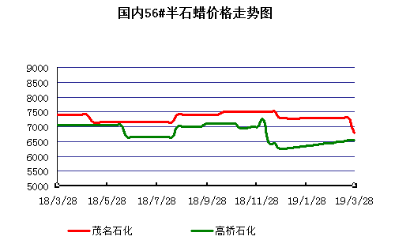

石蜡价格走势图（58#半）
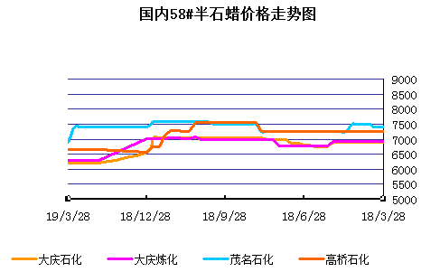

石蜡价格走势图（58#全）
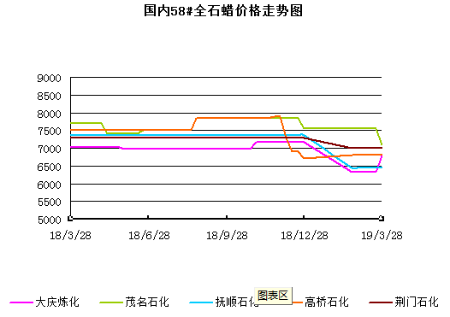

3.2 石蜡后市分析
本周石蜡市场持稳运行。炼厂盘整居多，市场谨慎观望。目前炼厂库存多居高位运行，但市场需求表现继续萎缩, 月末来临，市场心态多以维稳为主，投机行为较少，多数贸易商按需进购。出口市场带动有限，进一步加剧国内供需矛盾。预计近期市场横盘整理为。

中石化炼厂：上海高桥石蜡价格稳定, 产56半精炼，库存800吨， 2月份内贸5000吨，出口6000吨。南阳石化石蜡价格稳定，产52及橡胶防护蜡，颗粒同价，库存低位，2月份月产量2000吨，当前装置正常生产运行。荆门石化石蜡价格稳定，装置停工，目前产54半/58全，库存430吨，日产量200吨。2月产量4000吨左右。济南炼厂石蜡价格稳定，产60/64#全，库存200吨左右；日产量60吨，2月份月产量约1900吨。

中石油炼厂：大连石化石蜡价格稳定，产54/60#全，近期54/56/58全有量，日产500吨，2月产量18000吨左右。抚顺石化石蜡价格稳定，产54/56/58#全。2月份产量43000吨。库存约4800吨，另有移库37000日产1300吨兰州石化石蜡价格稳定，装置正常运行，库存低位100吨左右。日产80吨，2月份产量2000吨。粗蜡比半精炼低500元/吨。大庆石化石蜡价格稳定，产58#半，炼厂库存14000吨。日产量550吨左右，1月份产量25248吨，2月份产量21038吨。

四、液蜡

4.1液蜡价格表
单位：元/吨
中石化 | 扬州石化 | 液蜡 |  | 原料油 | 液体 | 4600 | 4800 | 200
中石化 | 清江石化 | 液蜡 |  | 原料油 | 液体 | 6100 | 6100 | 0
中石化 | 金陵烷基苯厂 | 液蜡 | 300# | 重质 | 液体 | 6800 | 7000 | 200
中石油 | 抚顺石化 | 液蜡 | 300# | 重质 | 液体 | 6100 | 6100 | 0
中石油 | 沈阳蜡化厂 | 液蜡 | 300# | 重质 | 液体 | 5600 | 5300 | -300
中石油 | 锦西石化 | 液蜡 | 300# | 重质 | 液体 | 5800 | 5300 | -500
地方炼厂 | 辽宁华锦通达化工 | 液蜡 |  | 重质 | 液体 | 6500 | 6500 | 0

4.2液蜡价格走势图
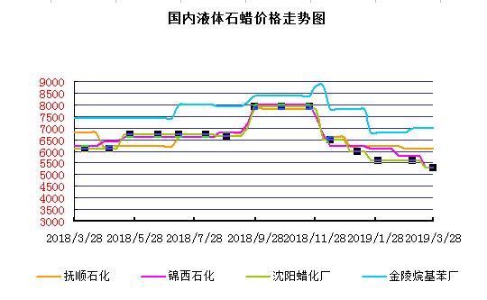

五、进出口数据

5.1石蜡，不论是否着色(按重量计含油量小于0.75%)
2018年9月份石蜡进出口统计数据 单位，千克，美元
产销国 | 进口数量 | 进口美元 | 出口数量 | 出口美元
阿尔及利亚 | 0 | 0 | 42000 | 45,360
阿根廷 | 0 | 0 | 188000 | 211,550
安哥拉 | 0 | 0 | 20000 | 23,000
澳大利亚 | 0 | 0 | 189480 | 219,518
巴基斯坦 | 0 | 0 | 144000 | 164,732
巴西 | 0 | 0 | 574000 | 591,100
波兰 | 0 | 0 | 2685000 | 2,882,700
丹麦 | 0 | 0 | 517000 | 563,120
德国 | 25780 | 117,269 | 28000 | 38,180
多哥 | 0 | 0 | 17000 | 16,915
多米尼加共和国 | 0 | 0 | 636000 | 693,060
厄瓜多尔 | 0 | 0 | 427000 | 448,696
法国 | 9 | 600 | 18000 | 21,580
菲律宾 | 0 | 0 | 1455000 | 1,464,110
斐济 | 0 | 0 | 41000 | 44,806
哥伦比亚 | 0 | 0 | 1973000 | 2,094,001
哥斯达黎加 | 0 | 0 | 151000 | 164,800
韩国 | 1000 | 11,041 | 1119100 | 1,260,884
荷兰 | 48 | 1,132 | 2894873 | 1,966,247
洪都拉斯 | 0 | 0 | 28000 | 30,408
几内亚 | 0 | 0 | 42500 | 50,530
加拿大 | 1012 | 3,113 | 68000 | 87,190
加纳 | 0 | 0 | 11000 | 12,870
科特迪瓦共和国 | 0 | 0 | 109125 | 104,214
肯尼亚 | 0 | 0 | 500000 | 557,268
立陶宛 | 0 | 0 | 42000 | 43,470
马耳他 | 0 | 0 | 21000 | 22,785
马拉维 | 0 | 0 | 42000 | 42,420
马来西亚 | 152925 | 287,896 | 40000 | 44,940
毛里求斯 | 0 | 0 | 20000 | 21,700
美国 | 24862 | 128,595 | 18106355 | 16,252,613
孟加拉国 | 0 | 0 | 222000 | 237,965
秘鲁 | 0 | 0 | 653000 | 708,655
缅甸 | 0 | 0 | 2774500 | 2,791,145
墨西哥 | 0 | 0 | 6233860 | 6,373,745
南非 | 102250 | 255,835 | 626000 | 606,200
尼加拉瓜 | 0 | 0 | 21000 | 23,730
葡萄牙 | 0 | 0 | 423000 | 449,400
日本 | 78832 | 300,097 | 165000 | 186,456
萨尔瓦多 | 0 | 0 | 72000 | 78,420
斯里兰卡 | 0 | 0 | 21000 | 23,520
台湾省 | 4859 | 17,742 | 20000 | 23,783
泰国 | 0 | 0 | 725550 | 788,328
土耳其 | 0 | 0 | 42000 | 45,360
危地马拉 | 0 | 0 | 599500 | 621,779
乌拉圭 | 0 | 0 | 56000 | 62,000
西班牙 | 0 | 0 | 1719858 | 1,385,643
香港 | 0 | 0 | 2341001 | 2,572,915
新加坡 | 8000 | 21,920 | 38000 | 40,300
新西兰 | 0 | 0 | 12600 | 13,129
伊朗 | 0 | 0 | 50 | 390
以色列 | 0 | 0 | 147000 | 166,555
意大利 | 1800 | 9,639 | 21000 | 24,399
印度 | 200 | 2,222 | 1199000 | 1,295,665
印度尼西亚 | 21000 | 18,900 | 434500 | 466,941
英国 | 850 | 2,615 | 36500 | 40,870
越南 | 0 | 0 | 1752500 | 1,915,919
智利 | 0 | 0 | 385000 | 423,445
中华人民共和国 | 220 | 1,253 | 0 | 0
2017 | 423647 | 1,179,869 | 52890852 | 51,551,424

5.2液体石蜡和重质液体石蜡
2018年9月份液体石蜡进出口统计数据 单位，千克，美元
产销国 | 进口数量 | 进口美元 | 出口数量 | 出口美元
比利时 | 8684 | 19,403 | 0 | 0
德国 | 18916 | 53,069 | 0 | 0
法国 | 902 | 4,132 | 0 | 0
韩国 | 3547563 | 3,095,754 | 0 | 0
荷兰 | 175 | 897 | 0 | 0
加拿大 | 36043 | 167,402 | 0 | 0
卡塔尔 | 5075261 | 4,042,719 | 0 | 0
马来西亚 | 1431056 | 1,197,356 | 0 | 0
毛里求斯 | 0 | 0 | 13600 | 16,320
美国 | 1197709 | 937,284 | 0 | 0
孟加拉国 | 0 | 0 | 67320 | 47,713
南非 | 574301 | 424,641 | 0 | 0
日本 | 2976215 | 2,655,849 | 20 | 46
瑞典 | 925 | 131,657 | 0 | 0
台湾省 | 5054124 | 4,574,937 | 0 | 0
西班牙 | 841892 | 631,876 | 0 | 0
印度 | 90 | 172 | 0 | 0
5.3 微晶石蜡
2018年9月份微晶石蜡进出口统计数据 单位，千克，美元
产销国 | 进口数量 | 进口美元 | 出口数量 | 出口美元
巴西 | 2000 | 8,490 | 0 | 0
德国 | 256760 | 506,101 | 0 | 0
韩国 | 222885 | 283,345 | 0 | 0
荷兰 | 32548 | 83,098 | 0 | 0
加拿大 | 36288 | 150,595 | 0 | 0
美国 | 8291 | 23,253 | 0 | 0
日本 | 48716 | 135,122 | 0 | 0
台湾省 | 4138 | 26,180 | 0 | 0
泰国 | 54976 | 43,213 | 0 | 0
西班牙 | 169230 | 397,668 | 0 | 0
新加坡 | 18000 | 42,860 | 0 | 0
印度尼西亚 | 52500 | 45,655 | 0 | 0
2017 | 906332 | 1,745,580 | 0 | 0

更多精彩敬请关注：中华商务网

